2023-2024 Dönemi Birinci Sınıf Tanışma Toplantısı
2023-2024 eğitim öğretim yılı birinci sınıf İlköğretim Matematik Öğretmenliği öğrencilerimiz ve bölüm hocalarımızla birlikte tanışma toplantısını gerçekleştirdik.
Matematik Topluluğu Başkanı Görkem Şahin toplantıya katılarak, bölümümüzle ve Matematik topluluğumuzla ilgili önemli bilgiler aktardılar.
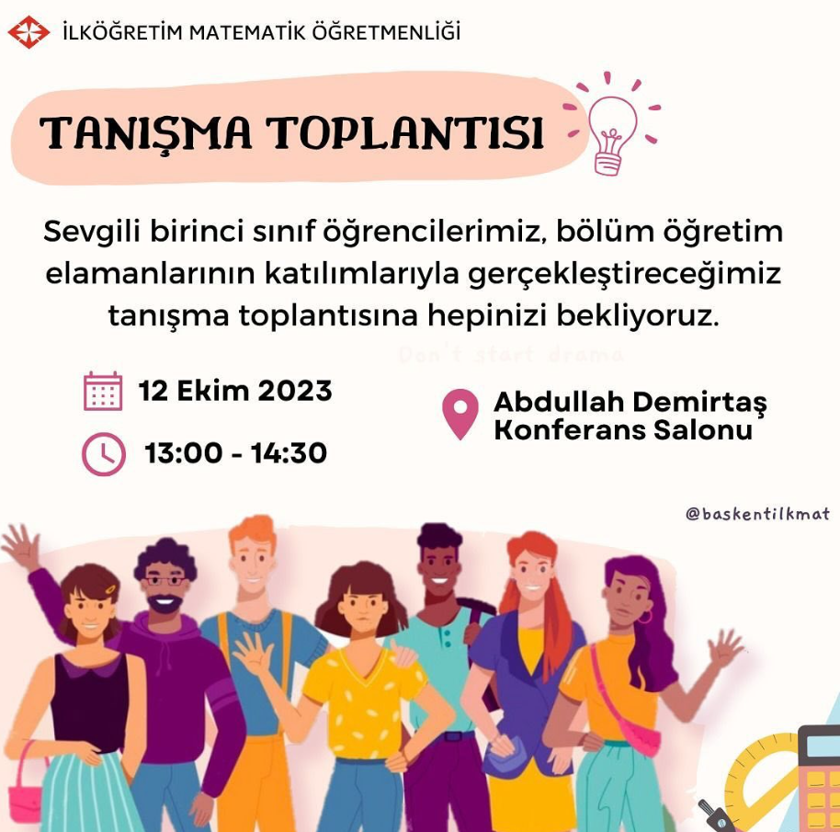
Emeği geçen ve katılımda bulunan saygıdeğer öğretim üyelerimize, kıymetli öğrencilerimize teşekkür ederiz.
